Министерство науки и высшего образования Российской Федерации

**Федеральное государственное бюджетное образовательное учреждение**

**высшего образования**

«Владимирский государственный университет

имени Александра Григорьевича и Николая Григорьевича Столетовых»

(ВлГУ)

Кафедра информационных систем и программной инженерии

**Лабораторная работа №5**

**по дисциплине**

**«Основы информационного дизайна»**

**CSS3: НОВЫЕ ВОЗМОЖНОСТИ**

**Выполнил**:

ст. гр. ПРИ-120

Д. А. Грачев

**Принял**:

Преподаватель

Ланская М. С.

Владимир, 2021

ЦЕЛЬ РАБОТЫ

Научиться применять различные модели задания цвета. Ознакомиться с новыми вариантами оформления. Изучить различные единицы измерения в CSS для создания адаптивных веб-страниц.

ВЫПОЛНЕНИЕ РАБОТЫ

**Задание 1**

Создайте веб-страницу с шестью заголовками разных уровней от 1 до 6. Цвета каждого задайте следующим образом:

1. с помощью названия цвета;
2. шестнадцатеричным кодом;
3. моделью RGB;
4. моделью HSL;
5. моделью RGBA;
6. моделью HSLA.

Листинг программы:

HTML:

<!DOCTYPE html>

<html lang="en">

<head>

    <meta charset="UTF-8">

    <link rel="stylesheet" href="../css/zad1.css">

    <title>Задание 1</title>

</head>

<body>

    <h1>Заголовок 1</h1>

    <h2>Заголовок 2</h2>

    <h3>Заголовок 3</h3>

    <h4>Заголовок 4</h4>

    <h5>Заголовок 5</h5>

    <h6>Заголовок 6</h6>

</body>

</html>

CSS:

h1 {

*color*: teal;

}

h2 {

*color*: #008080;

}

h3 {

*color* : rgb(0,128,128);

}

h4 {

*color* : hsl(180,100%,25%);

}

h5 {

*color* : rgba(0,128,128,0.7);

}

h6 {

*color* : hsla(180,100%,25%,0.4);

}

Скриншот работы программы представлен на Рис. 1.

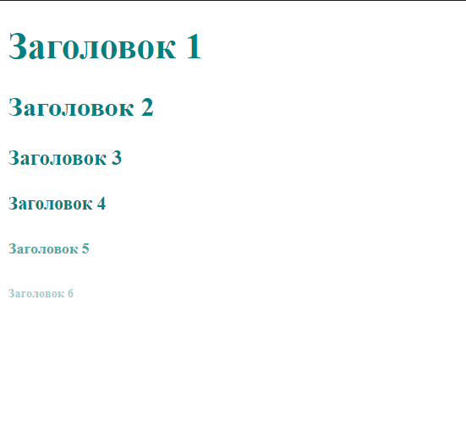

Рисунок 1. Скриншот работы программы

**Задание 2**

Создайте блок c полупрозрачным фоном (rgba или hsla) с закруглением (различного радиуса для каждого угла), с внутренней (inset) тенью, прозрачным текстом и тенью от него.

Листинг программы:

HTML:

<!DOCTYPE html>

<html lang="en">

<head>

    <meta charset="UTF-8">

    <link rel="stylesheet" href="../css/zad2.css">

    <title>Задание 2</title>

</head>

<body>

    <div class="block">

        <p>Текст</p>

    </div>

</body>

</html>

CSS:

.block {

*background*: rgba(51, 51, 51, 0.5);

*width*: 300px;

*height*: 200px;

*border-radius*: 5px 15px 25px 35px;

*box-shadow*: inset 0 0 100px black;

*display*: flex;

*align-items*: center;

*justify-content*: center;

}

p {

*font-size*: 50px;

*color*: rgba(128, 128, 0, 0.5);

*text-shadow*: 0 0 10px black;

}

Скриншот работы программы представлен на Рис. 2



Рисунок 2. Скриншот работы программы

**Задание 3**

Задайте размер текста в body равным 3vh. Размер текста в панели навигации задайте равным 1.3em. Протестируйте получившуюся веб-страницу с различной величиной окна.

Листинг программы:

HTML:

<!DOCTYPE html>

<html>

<head>

    <meta charset="utf-8">

    <title>Задание 3</title>

    <link rel="stylesheet" href="../css/zad3.css">

</head>

<body>

    <header class="ser">header</header>

    <nav>

        <ul>

            <li><a href="">About</a>

            <li><a href="">Home</a>

            <li><a href="">Categories</a>

        </ul>

    </nav>

    <main>

        <h1>Contents</h1>

        <section>

            <a href="#red">To red</a>

            <a href="#orng">To orange</a>

            <a href="#grn">To green</a>

            <a href="#blu">To blue</a>

            <a href="#viol">To violet</a>

        </section>

        <section>

            <article class="smoke">

                <h2>Red</h2> <a red></a>

                <p>Lorem ipsum

                    dolor sit amet, consectetur adipiscing elit, sed do eiusmod tempor incididunt

                    ut labore et dolore magna aliqua. Ut enim ad minim veniam, quis nostrud

                    exercitation ullamco laboris nisi ut aliquip ex ea commodo consequat

                </p>

            </article>

            <article class="smoke">

                <h2>Orange</h2> <a name="orng"></a>

                <p>Lorem ipsum

                    dolor sit amet, consectetur adipiscing elit, sed do eiusmod tempor incididunt

                    ut labore et dolore magna aliqua. Ut enim ad minim veniam, quis nostrud

                    exercitation ullamco laboris nisi ut aliquip ex ea commodo consequat

                </p>

            </article>

            <article class="smoke">

                <h2>Green</h2> <a name="grn"></a>

                <p>Lorem ipsum

                    dolor sit amet, consectetur adipiscing elit, sed do eiusmod tempor incididunt

                    ut labore et dolore magna aliqua. Ut enim ad minim veniam, quis nostrud

                    exercitation ullamco laboris nisi ut aliquip ex ea commodo consequat

                </p>

            </article>

            <article class="smoke">

                <h2>Blue</h2> <a name="blu"></a>

                <p>Lorem ipsum

                    dolor sit amet, consectetur adipiscing elit, sed do eiusmod tempor incididunt

                    ut labore et dolore magna aliqua. Ut enim ad minim veniam, quis nostrud

                    exercitation ullamco laboris nisi ut aliquip ex ea commodo consequat

                </p>

            </article>

            <article class="smoke">

                <h2>Violet</h2> <a name="viol"></a>

                <p>Lorem ipsum

                    dolor sit amet, consectetur adipiscing elit, sed do eiusmod tempor incididunt

                    ut labore et dolore magna aliqua. Ut enim ad minim veniam, quis nostrud

                    exercitation ullamco laboris nisi ut aliquip ex ea commodo consequat

                </p>

            </article>

        </section>

    </main>

    <aside><p>aside</p></aside>

    <footer class="ser">footer</footer>

</body>

</html>

CSS:

body{

*font-size*: 3vh;

*width*:90%;

*margin*: auto;

*margin-top*: 50px;

*text-align*: center;

}

header {

*width*:100%;

}

nav {

*font-size*: 1.3em;

*height*: 50px;

*background-color*: rgb(201, 201, 201);

*width*:100%;

*position*: fixed;

*top*:0;

*left*: 0;

*box-shadow*: 0 0 15px black ;

}

main {

*padding-bottom*: 2%;

*display*: inline-block;

*background-color*: rgb(201, 201, 201);

*width*: 80%;

}

aside {

*margin-left*: 2%;

*height*: 150px;

*width*: 18%;

*display*: inline-block;

*background-color*: rgb(201, 201, 201);

*float*: right;

}

footer {

*width*:100%;

}

section {

*text-align*: left;

*padding-top*: 1%;

*padding-bottom*: 1%;

*width*: 80%;

*margin*: auto;

}

article {

*display*: flex;

*align-items*: center;

*justify-content*: center;

*width*: 80%;

*margin*: 5px auto;

*display*: block;

}

.ser {

*display*: flex;

*align-items*: center;

*justify-content*: center;

*height*: 50px;

*margin-top*: 10px;

*margin-bottom*: 10px;

*background-color*: rgb(201, 201, 201);

}

.tom {

*height*: 80%;

*background-color*: tomato;

}

.smoke {

*height*: max-content;

*background-color*: whitesmoke;

*padding*: 5px;

*border-radius*: 15px;

}

a {

*display*: block;

}

a:link {

*color*: green;

}

a:visited {

*color*: blue;

}

a:active {

*color*: orange;

}

nav ul {

*list-style-type*: none;

*margin*: 0;

*text-align*: center;

*background-size*: 30%;

*background-position*: center right;

*background-repeat*: no-repeat;

*height*:50px;

*width*: 100%;

*background-image*: url("../img/fon.png");

}

nav ul li {

*display*: inline-block;

    /* margin-left: 5px; */

*padding*: 10px;

*transition*: all 0.2s ease-in-out;

*border*: 0px solid red;

}

nav a {

*text-decoration*: none;

*font-size*: 1.2em;

*color*: tomato;

*transition*: all 0.5s ease-in-out;

}

nav a:hover {

*color*: red;

}

nav ul li:hover {

*border*: 3px solid red;

}

Скриншот работы программы представлен на Рис. 3.

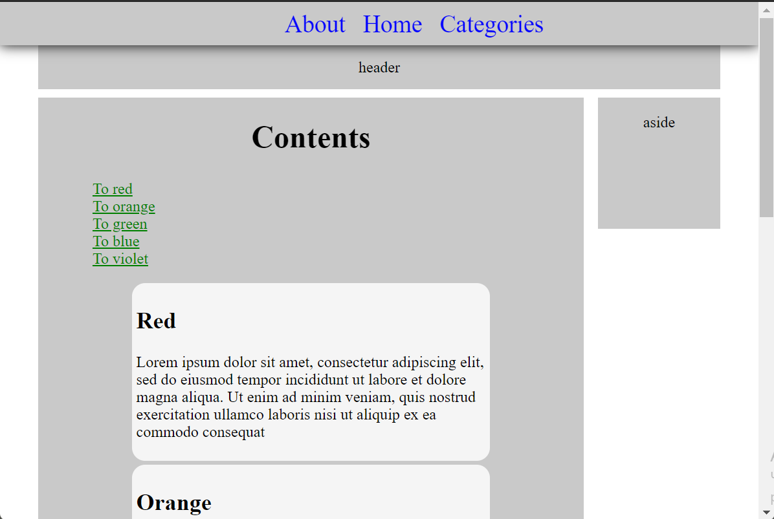

Рисунок 3. Скриншот работы программы

**Задание 4**

В веб-странице из предыдущего задания измените размер текста в body на 3vmin. Протестируйте веб-страницу. Повторите тестирование со значением 3vmax.

Скриншот работы программы с размером текста в body 3vmin представлен на Рис. 4.

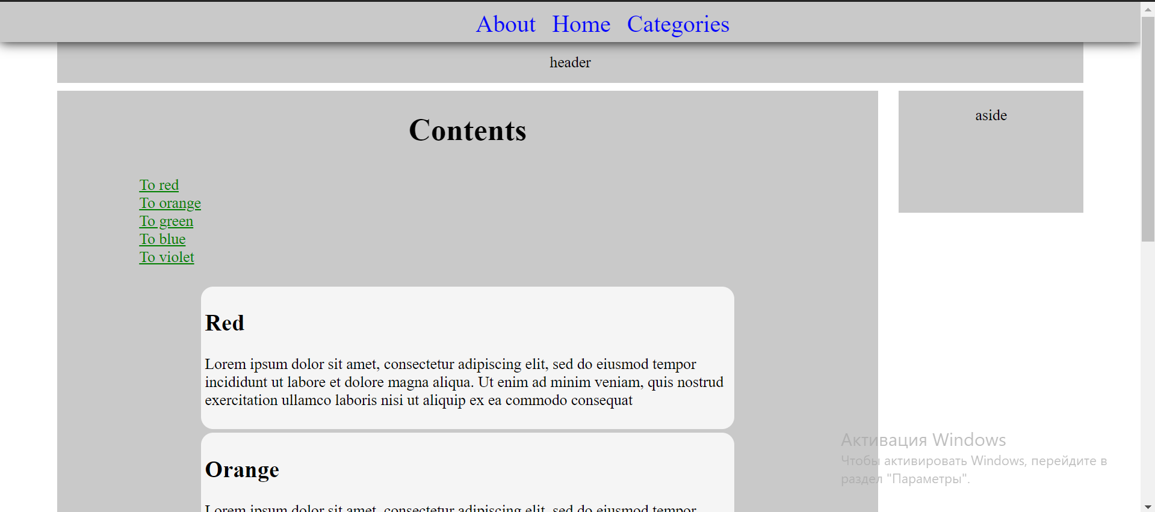

Рисунок 4. Скриншот работы программы с 3vmin

Скриншот работы программы с размером текста в body 3vmax представлен на Рис. 5.

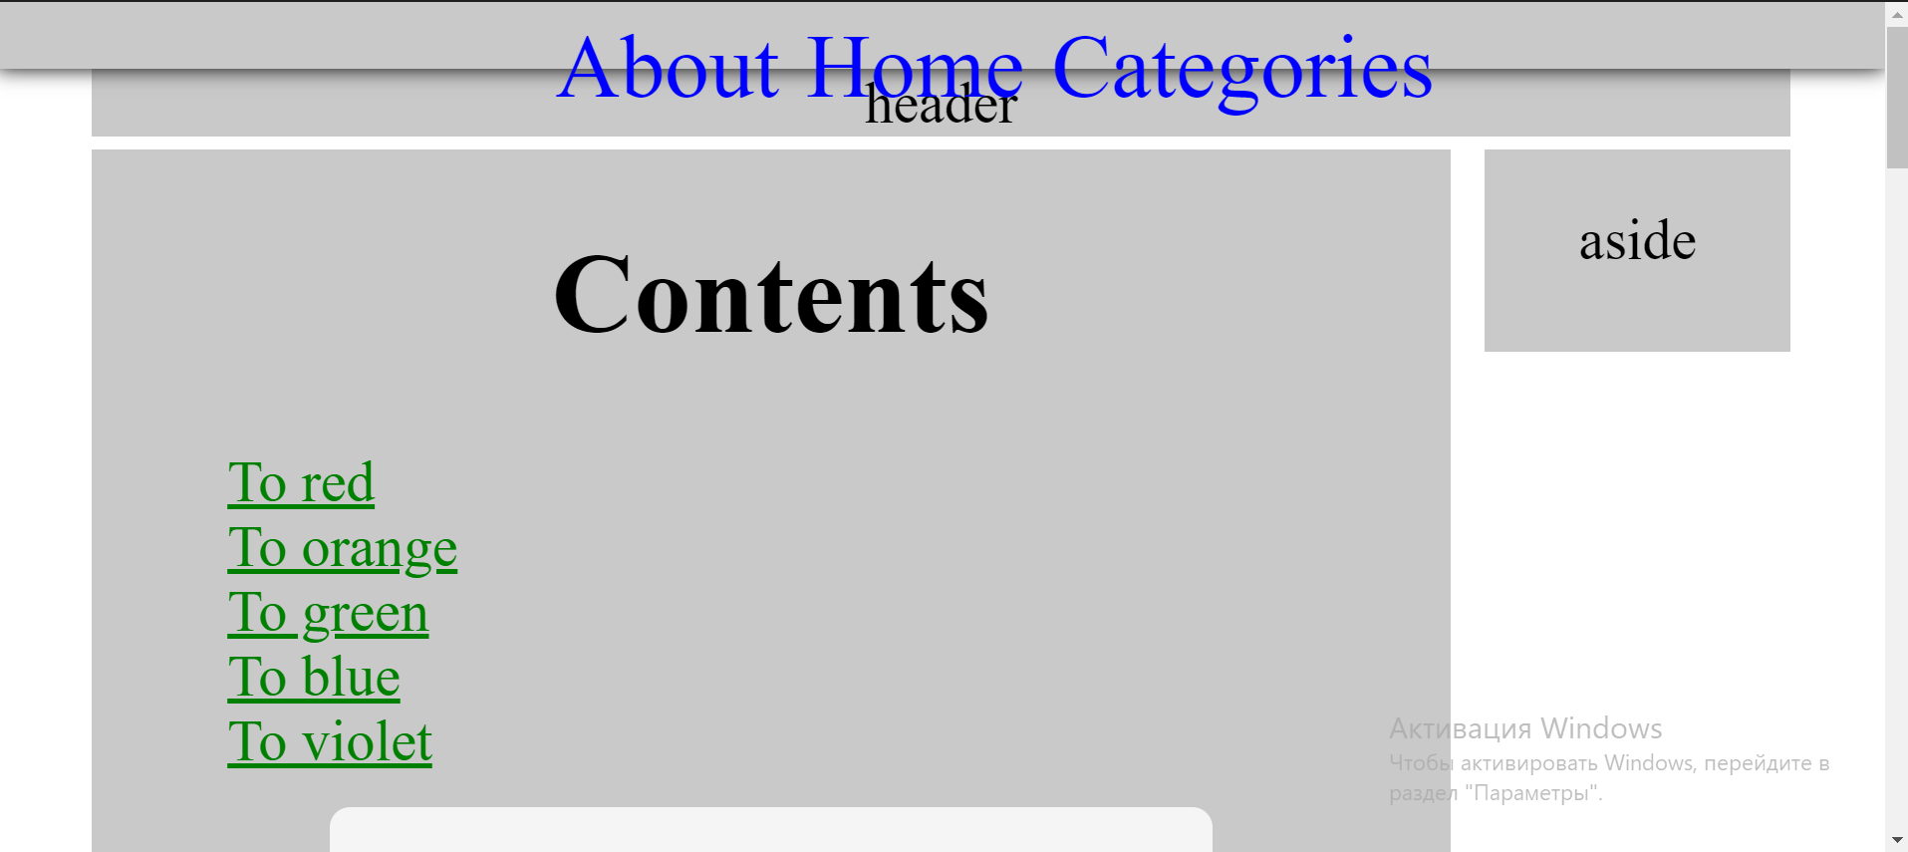

Рисунок 5. Скриншот работы программы с 3vmax

ВЫВОД

В ходе выполнения лабораторной работы научился применять различные модели задания цвета. Ознакомился с новыми вариантами оформления. Изучил различные единицы измерения в CSS для создания адаптивных веб-страниц.